5/11/18 PROVA SCRITTA di Biochimica Applicata e Proteomica corso 2018

I Parziale

Nome: Cognome Matricola

Corso di Laurea Anno di corso Firma

1 Esempio
1) Principio dell’immunoprecipitazione in soluzione.

2) Differenze di principio e applicative tra immunoprecipitazione e co-immunoprecipitazione.

3) Commentare i risultati nella figura, ottenuti a seguito di co-immunoprecipitazione, indicando:
-quale tecnica è stata impiegata per ottenerli;
-quali evidenze confermano che la co-immunoprecipitazione è avvenuta con successo;
-quali evidenze indicano che la co-immunoprecipitazione NON è avvenuta;
-qual è il risultato sperimentale principale ottenuto.

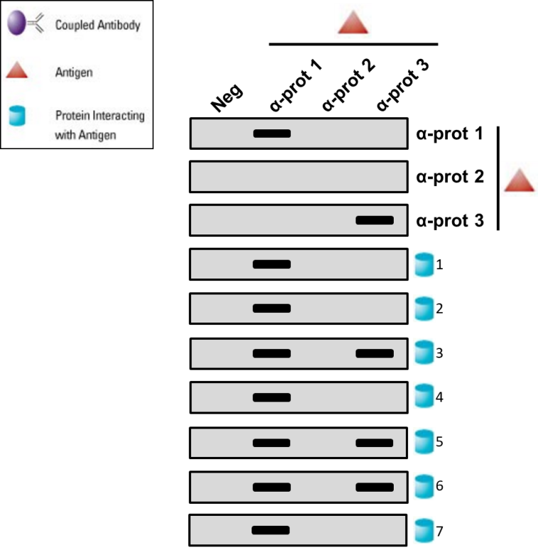

Secondo esempio

- Principi generali della separazione “2D”

- Gradienti di pH immobilizzati: differenze e strategie

- Commentare il seguente quadro sperimentale 2D e fornire possibili interpretazioni delle differenze di migrazione degli spot contenuti nei box

